Мастер-класс для воспитателей, работающих с детьми младшего дошкольного возраста на тему: «Использование перчаточных игрушек для развития мелкой моторики у детей младшего дошкольного возраста»

Старший воспитатель Фролова Татьяна Александровна

Свой мастер-класс «Использование перчаточных игрушек для развития мелкой моторики у детей младшего дошкольного возраста» хочу начать с обращения к вам.
-Посмотрите на свои руки и скажите, где они находятся?
- Как Вы узнали об этом? (Посмотрели, т.е. ваши глаза принесли сенсорные входящие сигналы вашему мозгу о том, где находятся ваши руки по отношению к вашему телу).
-А теперь закройте глаза и покажите нам что-нибудь руками.
-Что вы сделали?
-Как вы узнали об этом?
Наш мозг получает разные сигналы, показывающие нам, где находятся наши руки. Поэтому мы знаем это, даже если глаза закрыты.
Движения нашего тела и работа головного мозга находятся в тесной взаимосвязи. И эту взаимосвязь необходимо развивать, начиная с раннего возраста и поддерживать постоянно.
Для того, чтобы удостовериться в этой взаимосвязи, а заодно и проверить свой уровень развития моторики, предлагаю пройти экспресс-тест.
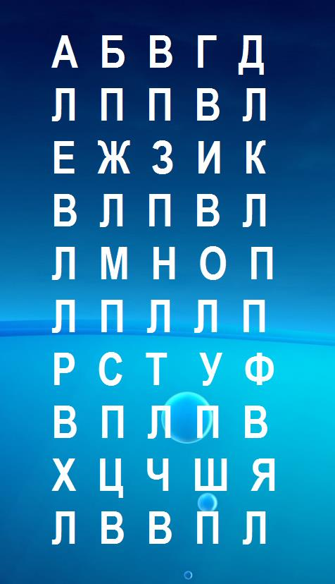
Инструкция:
первая буква каждой строки проговаривается вслух, остальные – про себя, некоторые буквы всегда сопровождайте движениями: Л – левая рука поднимается в левую сторону, П – правая в правую, В – обе руки поднимаются вверх.
Примечание: выполнять задание нужно сначала в прямом, а затем в обратном порядке. Если вы совершили более 4-х ошибок, нужно повысить работоспособность мозга.
А как вы думаете, какая из частей тела наиболее активна в действенном познании окружающего мира? (рука).
Руки помогают детям и нам не только обследовать какие-либо предметы, выполнять различные действия. Давайте обратимся к нашей памяти: вспомните, размышляя о чем-то важном, не перебираете ли вы в руках ключи, платок, ручку?
И дети, рассказывая о чем-то, тоже совершают мелкие движения руками, т.е. приводят в действие мелкую моторику рук. В процессе подобной деятельности, когда руки совершают мелкие движения, идет передача импульсов (осуществляется взаимосвязь), голова лучше работает, человек в состоянии осмыслить какую-то ситуацию, выстроить логическую цепочку.
Народная молва гласит: «Чтобы быть умным – надо работать руками, чтобы работать руками – надо работать головой».
Развитию движений кистей и пальцев рук детей с давних времен придавалось большое значение в народной педагогике.
Для этого малышам предлагались различные пальчиковые игры с потешками. Например, «Сорока-белобока», «Ладушки». Интересная игровая форма, ритмическая организация поэтического текста и соотнесенных с ним движений, вовлекали ребенка в выполнение действий по показу взрослого.
Но не только народная педагогика, но и наука подтверждает связь развития рук с развитием мозга. В.М. Бехтерев в своих работах доказал, что простые движения рук помогают снять умственную усталость, улучшают произношение многих звуков, развивают речь ребенка. Это же подтвердили и специальные исследования, проведенные Институтом физиологии детей и подростков, выявив, что от степени развития мелкой моторики зависит не только успешное удовлетворение бытовых потребностей ребенка (умение одеться, обуться, поесть при помощи ложки или вилки), но и развитие высших свойств сознания, таких как внимание, мышление, координация, воображение, наблюдательность, зрительная и двигательная память, речь.

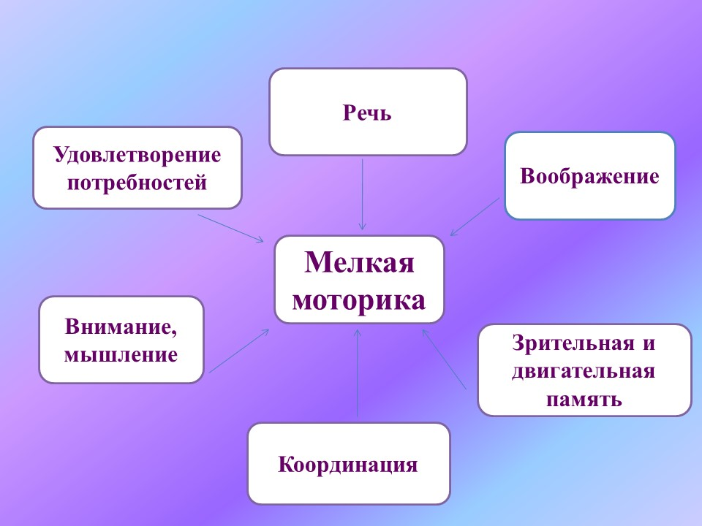

И всё это развитие ребенка происходит в тайне от нас, в удивительных лабораториях мозга. И мы, педагоги, вполне можем поспособствовать ей, развивая мелкую моторику рук малышей.
В методической литературе, интернет-пространстве есть много способов для развития мелкой моторики. Я хочу вам представить один них: перчаточные игрушки «Весёлые гусеницы», использование которых позволяет решать множество задач.
Педагогам предлагается надеть перчаточную игрушку на руку и познакомиться с приёмами на практике, выполняя упражнения.

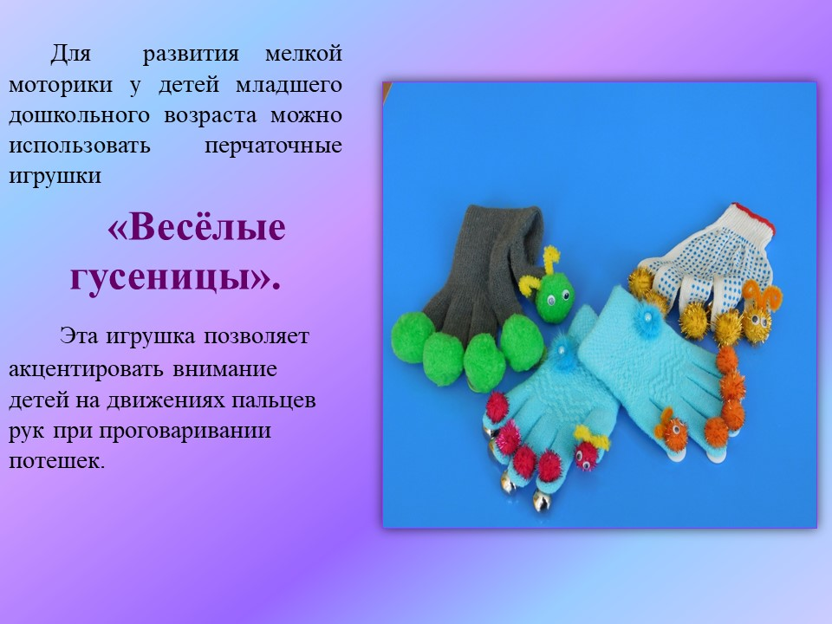

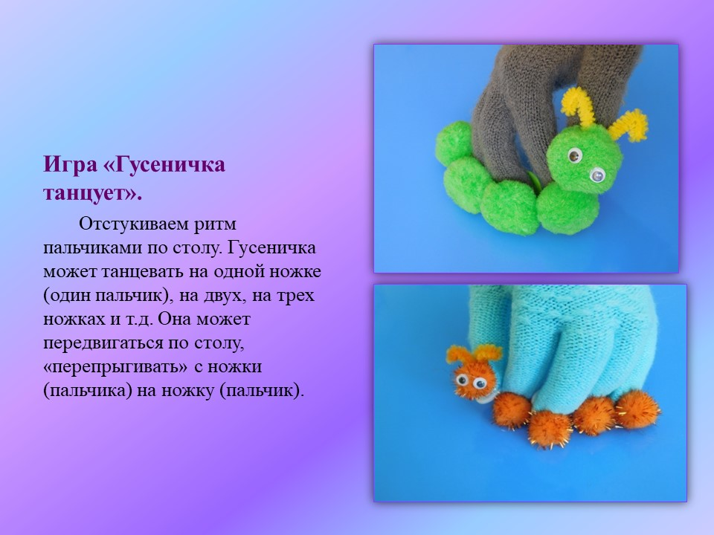

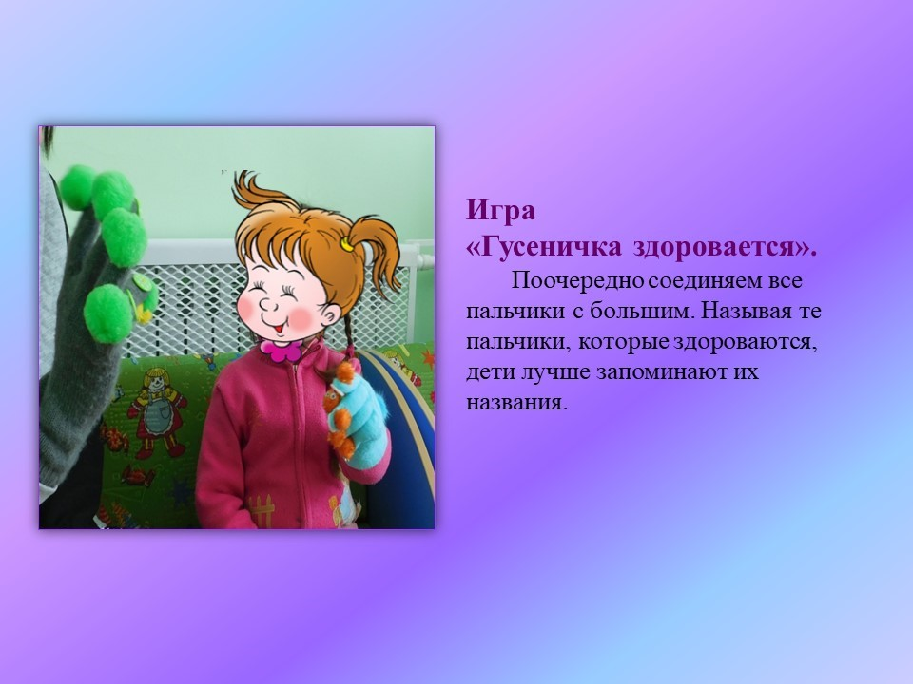

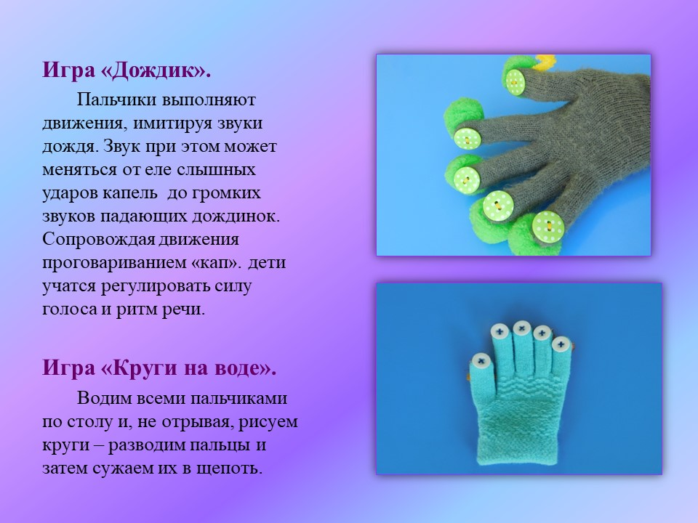

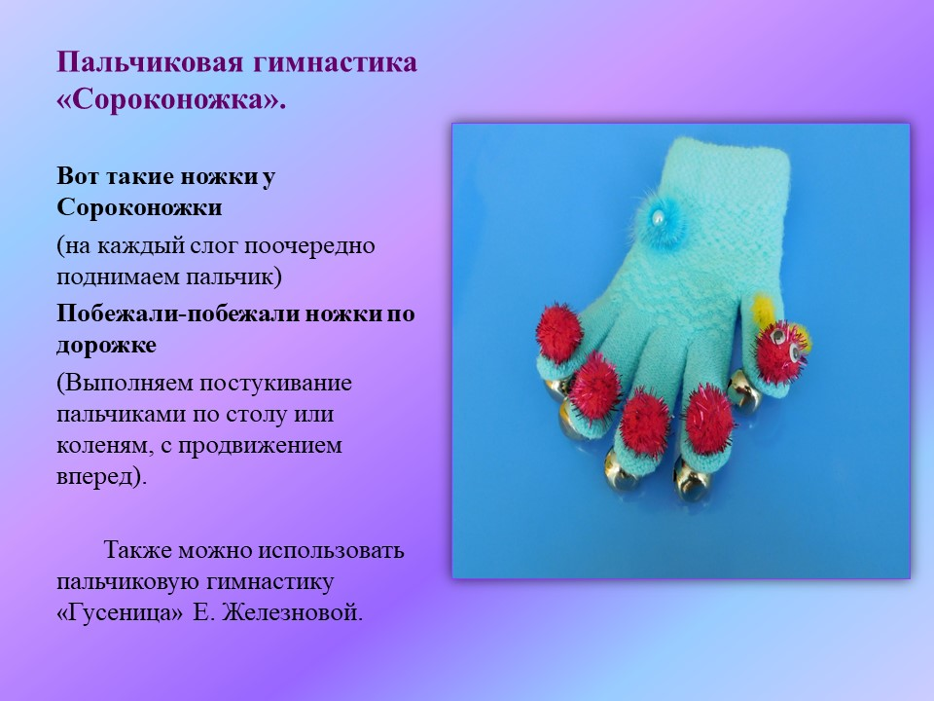

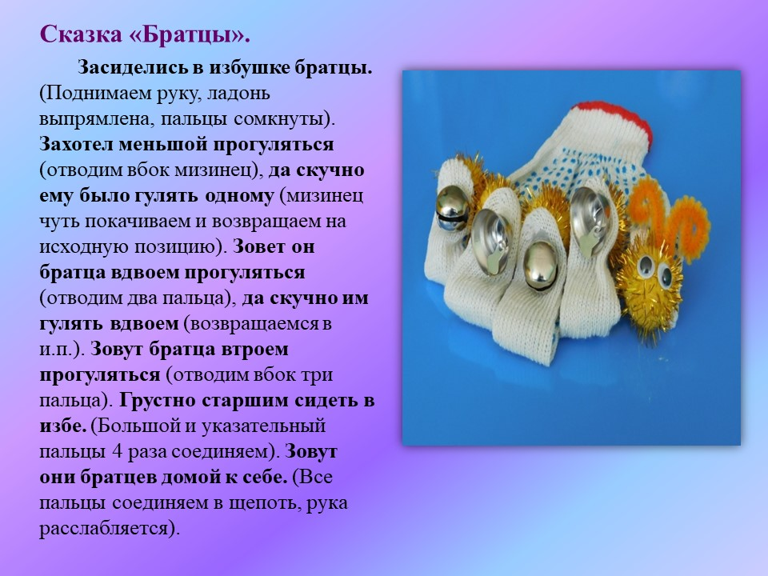

Данную игрушку можно использовать на образовательной и в игровой деятельности, в групповой и индивидуальной работе с детьми. Детям нравится играть, используя игрушку, как с педагогом так и самостоятельно, слушать, как она звучит – «разговаривает»: то мелодично, то глуховато (в зависимости от предмета, нашитого на перчатки – погремушки, пуговички), рассматривать её, играть пальчиками. Такие игры находят эмоциональный отклик у детей, интерес, а значит ведут к их развитию.
Играйте с детьми, и тогда вы сможете с уверенностью сказать: чем «умнее» руки, тем умнее ребенок.

Используемая литература
- Агапова И., Давыдова М. «Игры с пальчиками для развития речи»
- Алябьева Е.А. «Логоритмические упражнения без музыкального сопровождения»
- Ткаченко Т.А. «Развиваем мелкую моторику»
- Экспресс –тест

